Informuojame, kad pagal 2025-06-09 sutartį, Nr. SUT-551/2025 R. Bliujaus projektavimo įmonė atlieka melioracijos griovių remonto darbų techninių darbo projektų parengimo paslaugas šiems objektams:

- Rumšiškių seniūnijos melioracijos projekto P14-1987 sureguliuotos Pravienos upės bei joje esančių melioracijos statinių remonto techninio darbo projekto parengimas
- Žaslių seniūnijos melioracijos projektų Nr. P13-1986 ir P11-1981 griovio Nr. Ž-17 ir jame esančių melioracijos statinių remonto techninio darbo projekto parengimas

Dėl detalesnės informacijos ir pasiūlymų teikimo prašome kreiptis į R. Bliujaus projektavimo įmonės projektų vadovą Remigijų Bliujų mob. tel. +3706 993 0351 arba į Kaišiadorių rajono savivaldybės Žemės ūkio ir aplinkosaugos skyrių mob. tel. +370 684 85509.

Objektų schemos

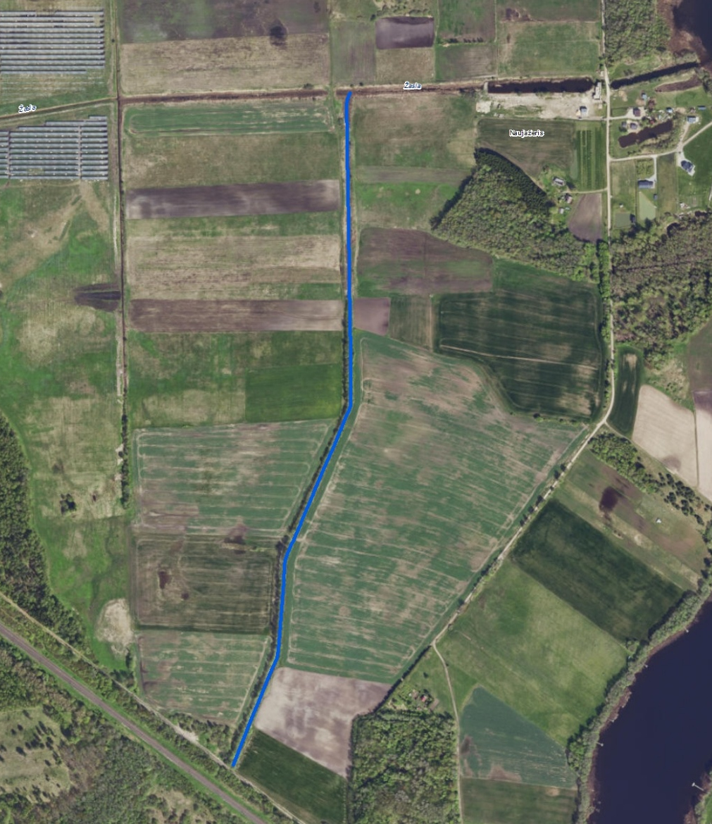
Griovys Ž-17

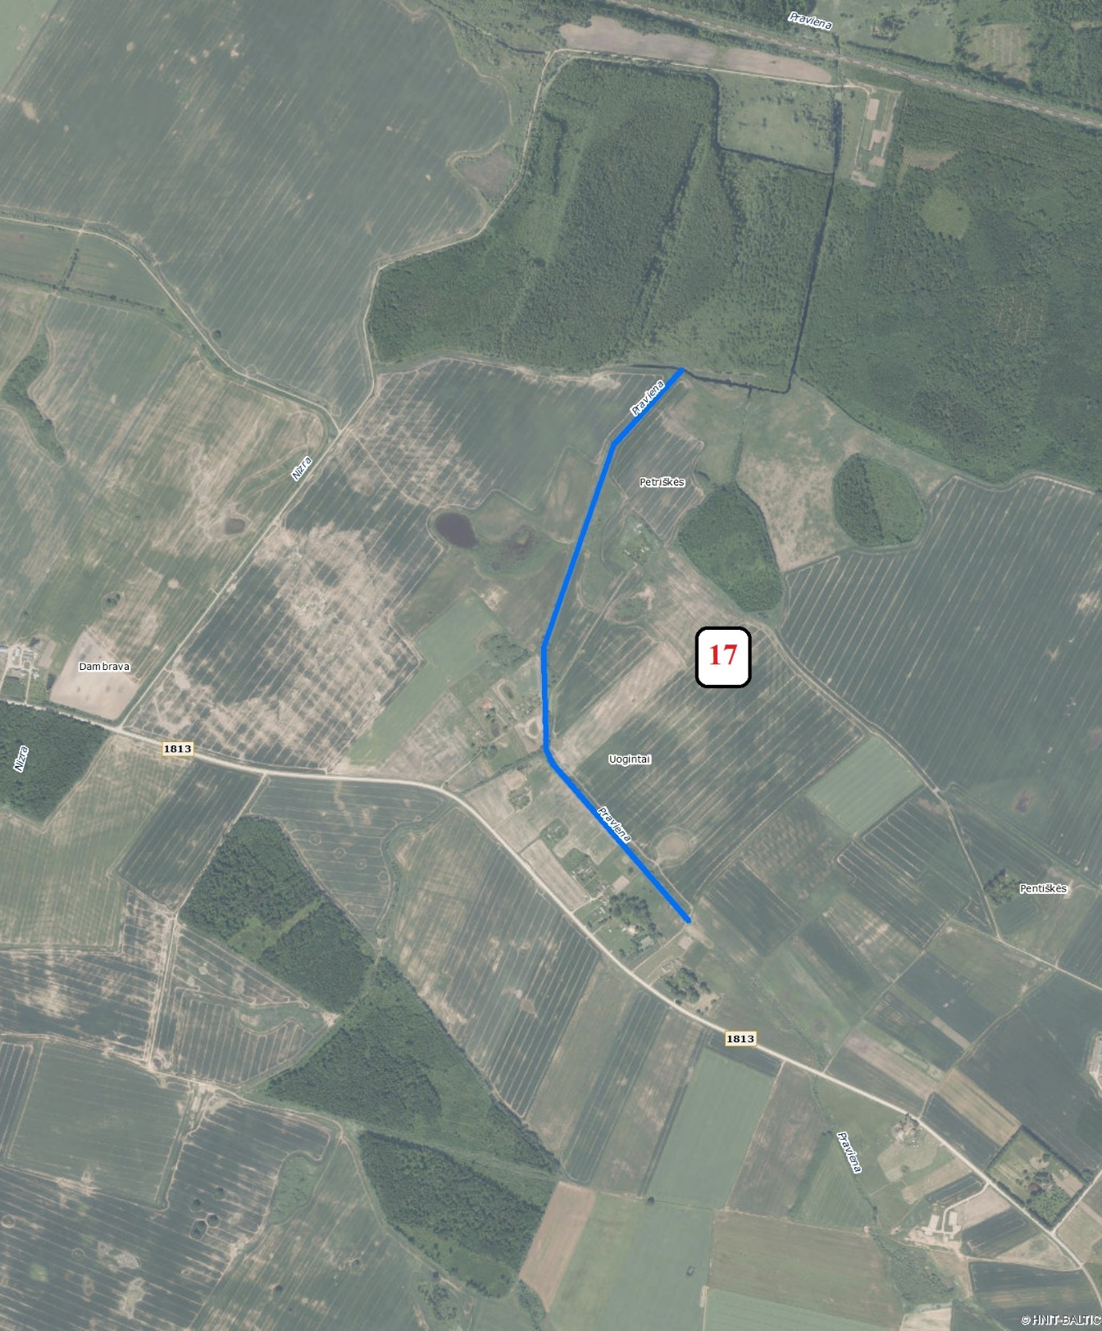
Griovys Pravienos up.

